**Приложение 4.2**

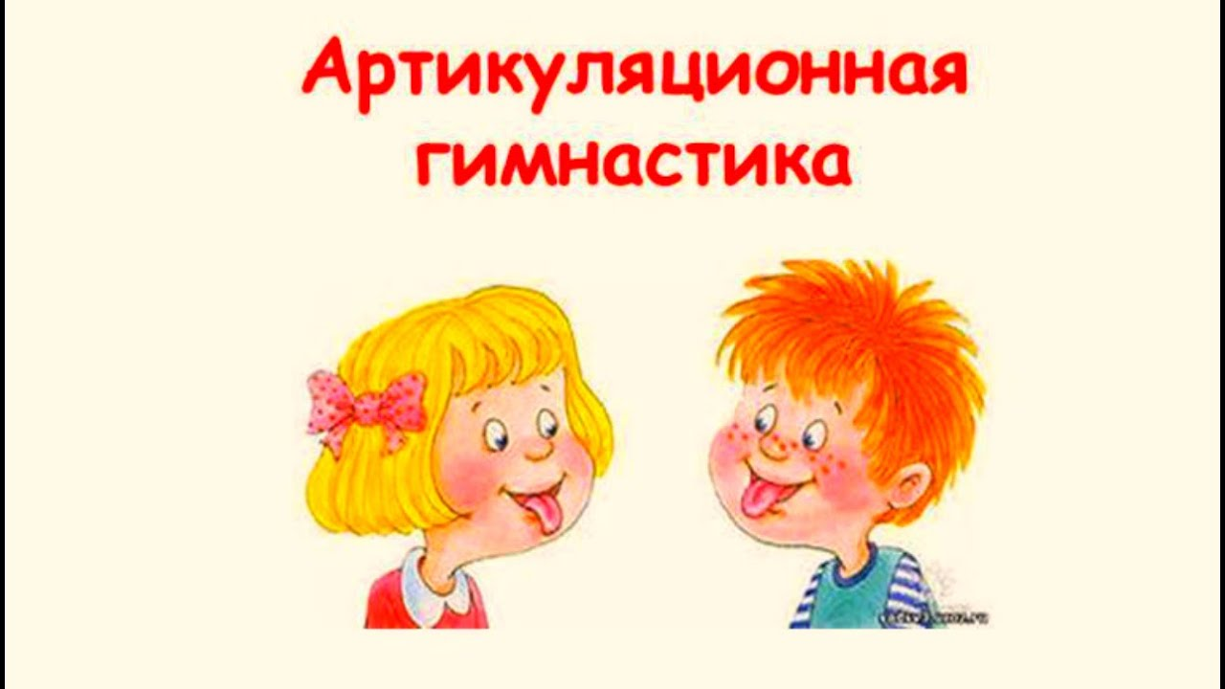

**Примеры упражнений артикуляционной гимнастики**

**для использования воспитателями в режимных моментах,**

**а также музыкальными руководителями в структурном компоненте «песенное творчество» музыкального занятия.**

Артикуляционные упражнения разработаны на основе здоровьесберегающего фонопедического методаВ.В. Емельянова.

1. Покусать кончик языка, чтобы образовалась слюна.

2. Пощелкать язык, высовывая его вперед и назад.

3. Пожевать язык попеременно левыми и правыми боковыми зубами.

4. Провести языком между губами и зубами как бы очищая зубы.

5. Проткнуть языком попеременно верхнюю и нижнюю губы, правую и левую щеки.

6. Пощелкать языком, меняя объем рта так, чтобы звуковысотность щелчка менялась (например, игровое задание: разные лошадки по-разному цокают копытами: большие лошадки цокают медленно и низко, маленькие — пони, цокают быстро и высоко).

7. Покусать нижнюю губу по всей длине. Так же покусать верхнюю губу.

8. Закусить изнутри щеки боковыми зубами.

9. Оттопырить нижнюю губу, придав лицу обиженное выражение.

10. Провести поколачивающий массаж лица кончиками пальцев от корней волос до шеи.

11. Положить указательные пальцы обеих рук на мышцы под глазами и сделать гимнастику для лица, поднимая лицевые мышцы как гантели. Повторить это движение попеременно правой и левой стороной.

12. Поставить указательные пальцы на переносицу, сильно наморщить ее и ощутить пальцами движение мышц.

двигается вправо-влево, вверх и вниз.

«Уколы» Острым кончиком языка касаться попеременно внутренней стороны левой и правой щеки, стараясь сильно надавливать. Затем язык «колет» внутреннюю часть губ над верхними и нижними зубами.

Зарядка для губ:

«Трубочка-улыбочка». На счет «раз» тянуть сомкнутые губы вперед, на счет «два» растягивать их в улыбке (при этом зубы не показывать).

«Веселая дудочка». Вытягивать вперед сомкнутые губы и двигать ими по кругу вправо, затем влево.

«Лошадка». Фыркать, как лошадка, губы при этом дрожат.

Зарядка для шеи и челюсти.

«Потерялся котенок». Произнести «мяу», широко открывая рот, поворачивая голову вправо-влево.

«Непослушная голова». Голова свободно вращается, как бы не слушается: наклоняется то к правому плечу, левому, катается по спине и по груди.

«Змеиный язычок». Рот открыт, язык, выдвинутый как можно дальше вперед, медленно.

Для детей дошкольного возраста ведущим видом деятельности является игра. Поэтому ребята наиболее заинтересованы, когда освоение артикуляционных упражнений проходит в игровой форме. Исходя из моего опыта использования артикуляционных упражнений на музыкальных занятиях, наиболее эффективно их выполнение детьми происходит в сказочной форме подачи материала. Сказочная артикуляционная гимнастика широко представлена в Интернет-ресурсах. Но, системно используя гимнастику на музыкальных занятиях, я пришла к тому, что в зависимости от тематики и целей занятия я сама придумываю сказочные истории. Более того, со временем мои воспитанники сами подсказывают мне сказочные сюжеты, поэтому в данном виде деятельности я могу с уверенностью сказать о совместном детско-взрослом творчестве.

**«Сказка о Веселом Язычке»**

Жил на свете Язычок. Был у него свой домик. Домик назывался ротик. Домик открывался и закрывался. Посмотри, чем закрывался домик. *(Педагог медленно и четко смыкает и размыкает зубы).* Зубами! Нижние зубы - крылечко, а верхние зубы - дверка.

Жил Язычок в своем домике и часто глядел на улицу. Откроет дверку, высунется из нее и опять спрячется в домик. Посмотри! *(Педагог показывает несколько раз широкий язык и прячет его).*

Язык был очень любопытным. Все ему хотелось знать. Увидит, как котенок молоко лакает, и думает: "Дай-ка и я так попробую". Высунет широкий хвостик на крылечко и опять спрячет. Высунет и спрячет, высунет и спрячет. Сначала медленно, а потом быстрей. Совсем как у котенка получается. *(Педагог показывает языком движения).* А ты так умеешь?

А еще любил Язычок песни петь. Веселый он был. Что увидит и услышит на улице то и поет. Услышит, как дети кричат "а - а - а", откроет дверку широко - широко и запоет: "А - а - а". Услышит, как лошадка ржет "и- и - и", узенькую щелку в дверке сделает и запоет: "И - и - и". Услышит, как поезд гудит "у - у - у", кругленькую дырочку в дверке сделает и запоет: "У - у- у". Так незаметно у Язычка и день пройдет. Устанет Язычок, закроет дверку и спать уляжется.

**«Как Язычок гулять ходил»**

Жил-был Язычок в ротике-домике *(показать кончик  широкого язычка и спрятать-повторить 3 раза).*

Вокруг домика стоял красивый заборчик! *(губы в улыбке, зубы обнажены-повторить 3-5 раз).*

А на крыше домика была высокая труба *(губы в трубочку-повторить 3 раза).*

Проснулся Язычок утром и широко открыл окошко *(широко открыть рот, закрыть-повторить 3 раза).*

Посмотрел язычок на солнышко *(язык поднять вверх к носу),*

потом на травку *(язык опустить вниз),* понравилось ему на улице, и решил он погулять, побегать *(язычок водить влево-вправо к уголкам губ-5 раз в каждую сторону).*

Гулял, гулял Язычок, увидел качели, решил покачаться на *них (язычок тянуть вверх к носу, затем вниз к подбородку-по 5 раз).*

Проголодался Язычок и пошёл домой кушать вкусное варенье *(облизывать верхнюю и нижнюю губу по кругу – по 3-5 круговых движений по часовой стрелке и против нее).*

Потом захотелось ему пить *(язычок в форме «чашечки» и «лакает», как котёнок-3-5 раз).*

А потом он стал чистить зубки *(рот открыт, язычком водить по верхним и нижним зубам-по 3 повтора).*

Потом Язычок сел на лошадку и поскакал в лес *(цокать).*

А в лесу он увидел грибы и стал их собирать *(язычок «приклеить» к нёбу и открыть  широко рот-5 раз).*

А  ещё много орешков нашёл наш Язычок и стал собирать их и складывать в кармашки *(рот закрыт, язык упирается то в одну щёку, то в другую-по 5 раз).*

Потом в лесу подул холодный ветерок *(губы в улыбке, зубы обнажены, язык за нижними зубами: С-С-С-С).*

И Язычок услышал, как зашелестели листочки на деревьях : Ш-Ш-Ш *(язык в форме чашечки поднят кверху, губы округлены).*

А по стволу дерева стучит дятел: Д-Д-Д*… (рот приоткрыт, зубы обнажены, язык стучит в альвеолы-бугорки за верхними зубами).*

**"Язычок играет на музыкальных инструментах".**

Язычок любил музыку, и ему очень хотелось научиться играть на разных музыкальных инструментах. Он купил барабан, дудочку и гармошку.

Сначала Язычок стал брать уроки игры на барабане. Палочки звонко отбивали дробь: “Дыды-ды...” *(Упражнение “Молоточек” - рот открыт, губы в улыбке). Боковые края языка упираются в боковые верхние резцы. Барабанят напряженным широким кончиком языка по бугоркам за верхними зубами, произнося «т-т-т». (Упражнение способствует подвижности языка).*

Освоив барабан, Язычок начал учиться игре на дудочке. (Упражнение “Трубочка” - свернуть язык трубочкой и подуть в неё.)

Самым трудным, оказалось, научиться игре на гармошке. *(Язык “присасывается к нёбу, а затем движением нижней челюсти вниз-вверх подъязычная уздечка растягивается, как меха у гармошки; при этом надо стараться, чтобы язык не оторвался от нёба - упражнение “Гармошка”).*

**«Мячик»**

У Язычка самая любимая игрушка - мячик. Он такой большой и круглый! С ним так весело играть! *(Ребёнок как можно сильнее «надувает» щёки. Следите, чтобы обе щеки раздувались равномерно).*

         «Мячик сдулся!» После продолжительных игр, мячик у Язычка теряет свою округлость: из него выходит воздух. (Ребёнок сначала сильно раздувает щёки, а затем медленно выдыхает воздух через округлённые и вытянутые трубочкой губы.)

       «Насос». Мячик приходится надувать с помощью насоса. *(Руки ребёнка выполняют соответствующие движения. Сам он при этом произносит часто и отрывисто звук «с-с-с-…»: губы растянуты в улыбке, зубы почти сжаты, а кончик языка упирается в основание нижних передних зубов. Воздух выходит изо рта сильными толчками).*

*Прошу учесть, что воспитатель и музыкальный руководитель не учитель-логопед и использовать эти упражнения может только в игровой форме, как развлечение для детей с целью развития речевого дыхания и здоровья сбережения!*